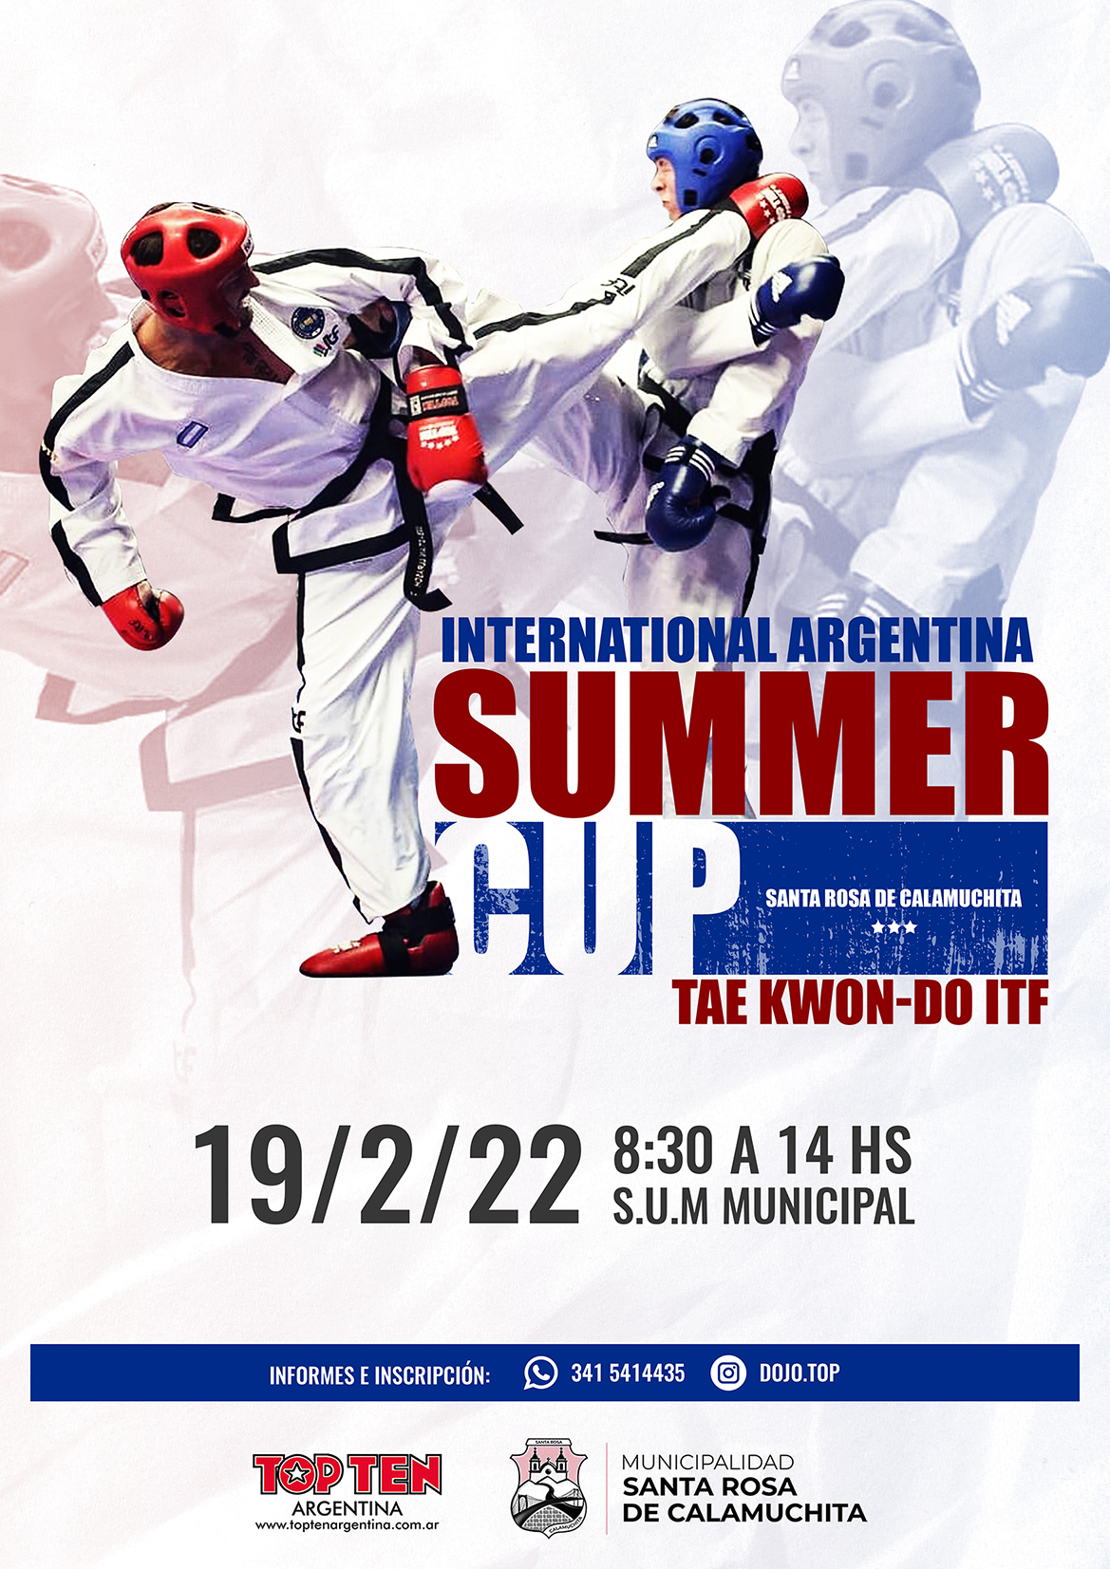
Estimado Instructor:

Es un placer para nosotros invitarlo a participar con su escuela a la INTERNATIONAL ARGENTINA SUMMER CUP a realizarse el sábado, 19 de febrero de 2021, en las instalaciones del S.U.M. Municipal de Santa Rosa de Calamuchita.
El reglamento será el oficial de ITF con adaptaciones necesarias para un mejor funcionamiento.
La organización está prevista para competidores de todas las categorías, GUPS y DANES, quienes competirán en Lucha y Formas a partir de las 8.30 hs.
Es siempre grato para nosotros poder compartir con Usted y su escuela estos eventos deportivos, por eso contamos con su presencia y le pedimos que ante cualquier duda no deje de llamarnos.
La Organización se reserva el derecho de modificar cualquier aspecto del reglamento para un mejor funcionamiento del evento.
Sin más, saluda muy cordialmente.

Ariel Alemanno
VII Dan I.T.F.

Para mayor información pueden contactarse a través de, arielalemanno@hotmail.com , al tel.: 0341 155414435 o Instagram ArielAlemanno

INTERNATIONAL ARGENTINA SUMMER CUP
PESAJE E INSCRIPCION: Se realizará el viernes 18 de febrero a partir de las 19:00hs (Lugar a confirmar). El día de la competencia sábado 19 de febrero en el S.U.M.
Reunión y acreditación Árbitros, Jueces y Coach: 8:00 hs
Danes Adultos: Pesaje 8:30 hs - Competencia: 9:00hs
Formas: 1 a elección de la mesa, EXCLUSIVA de su CATEGORÍA con sorteo previo. Final: 2 formas 1 por sorteo de su categoría, 1 por sorteo desde chon-ji hasta la última de su categoría.
Lucha danes: rondas preliminares 1 round de 3 minutos. Semifinal y Final: 2 round de 2 min., descanso 1 min.
Danes Juveniles: Pesaje: 9:30 hs. Competencia: 10:30 hs.
Formas: 1 a elección de la mesa, EXCLUSIVA de su CATEGORÍA con sorteo previo. Final: 2 formas 1 por sorteo de su categoría, 1 desde chon-ji hasta la última de su categoría.
Lucha danes: rondas preliminares 1 round de 3m. Final: 2 round de 2 min., descanso 1 min.
Juveniles A Gups 14 a 15 años – Juveniles B Gups 16 a 17 años – Mayores gups: Pesaje11:30hs - Competencia: 12:30 hs.
Estas categorías NO son mixtas. Si la cantidad de competidores no alcanza para dividir por peso, entonces la división será LIVIANA, MEDIANA y PESADA. Cada categoría debe tener 4 competidores como mínimo Forma – Lucha (1 round de 2 min) - Entrega de premios
Categoría hasta 9 años: 13:00 hs.
(Estas categorías compiten con el reglamento AL PUNTO)
Pre-Mini hasta 5 años .
Mini 6 y 7 años
Infantiles 8 y 9 años
Formas- Lucha (1 round de 2 min) -Entrega de premios (se dividen en categorías de máximo 4 integrantes, todos compiten dos vueltas y reciben premios).
Categoría Menores hasta 11; cadetes hasta 13 años 13:00 hs.
Menores: 10 y 11 años (formato ídem categorías anteriores por cuartetas todas reciben premios, esta categoría es al punto)
Cadetes: 12 y 13 años (Para combate se dividirá teniendo en cuenta la contextura física. Mínimo 4 competidores por categoría. Máximo 3 divisiones por categoría: Livianos – Medianos y Pesados).
Estas categorías son mixtas. A partir de cadetes 12 y 13 años el combate es continuo.
Formas- Lucha (1 round de 2 min) - Entrega de premios.

DIVISIONES INDIVIDUALES
JUVENILES DIVISIONES DE PESO
Masculino: Femenino:
(a) MICRO Hasta 50 kg (a) MICRO Hasta 45 kg
(b) LIGHT De 50 a 56 kg (b) LIGHT De 45 a 50kg
(c) MIDDLE De 56 a 62 kg (c) MIDDLE De 50 a 55 kg
(d) LIGHT HEAVY De 62 a 68 kg (d) LIGHT HEAVY De 55 a 60 kg
(e) HEAVY De 68 a 75 kg (e) HEAVY De 60 a 65 kg
(f) HYPER De 75 kg en adelante (f) HYPER De 65 kg en adelante

ADULTOS DIVISIONES DE PESO
Masculino: Femenino:
(a) MICRO Hasta 57 k (a) MICRO Hasta 50 kg
(b) LIGHT De 57 a 63 kg (b) LIGHT De 50 a 56 kg
(c) MIDDLE De 63 a 70 kg (c) MIDDLE De 56 a 62 kg
(d) LIGHT HEAVY De 70 a 78 kg (d) LIGHT HEAVY De 62 a 68 kg
(e) HEAVY De 78 a 85 kg (e) HEAVY De 68 a 75 kg
(f) HYPER De 85 kg en adelante (f) HYPER De 75 kg en adelante
¡¡¡Aclaración!!!: FORMAS: los gups pueden competir con su forma o la anterior, los cinturones blancos realizan cruz por derecha e izquierda. LUCHA: todas las categorías Blanco y Punta amarillo tanto juveniles como adultos compiten con el reglamento al PUNTO (todas las técnicas valen 1(UN) punto).

INTERNATIONAL ARGENTINA SUMMER CUP

Rondas preliminares gana el que llega a los 5 (cinco) puntos antes del tiempo reglamentario o el que hace mayor cantidad de puntos (menos de cinco) en el tiempo reglamentario. A partir de la categoría de amarillo el reglamento es CONTINUADO
Las inscripciones podrán hacerse hasta el viernes 18 de febrero de 2022 Vía mail; Facebook o Whatsapp.

Si bien la organización cuenta con estructura suficiente para organizar el torneo, solicitamos a los distintos instructores mayores, la colaboración de cinturones negros para desarrollar el trabajo de árbitros y jueces, tan importante para asegurar la dinámica del evento, como para evitar suspicacias en los fallos.
Enviar las planillas completas a través del mail o WhatsApp: arielalemanno@hotmail.com
La inscripción de los competidores se hace con la planilla de Excel, que se adjunta con la información
LA ORGANIZACIÓN SE RESERVA EL DERECHO DE ADMISIÓN Y PERMANENCIA EN EL EVENTO
Valor: $3200 (1o 2 Ítems) - Inscripción Coach: $1000
Entrada pública en general $ 500. Menores de 6 AÑOS, GRATIS
RESPETAR LOS HORARIOS A LOS QUE SON CONVOCADOS

